Labview2018安装教程
下载通道①迅雷云盘丨 下载链接：
https://pan.xunlei.com/s/VO51rAz43lZuKIIElCjyl2jXA1?pwd=v5bp
下载通道②百度网盘丨 下载链接：
https://pan.baidu.com/s/19aq9HXYiaUpJBfAYmpmpQw?pwd=6789
下载通道③夸克网盘丨下载链接：
https://pan.quark.cn/s/36154c32f11a
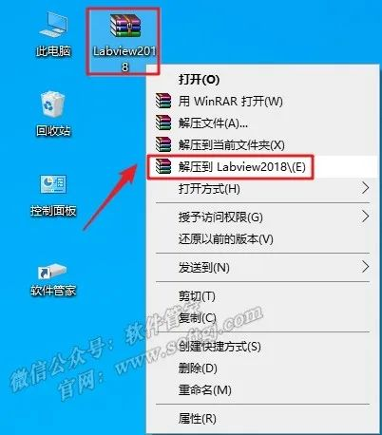
2.打开解压后的文件夹，右击【2018LV-WinChn】选择【以管理员身份运行】。
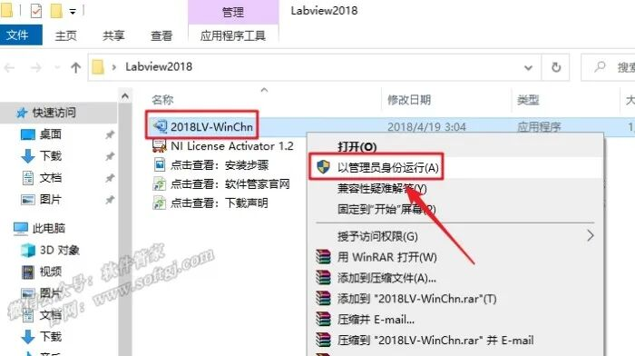
3.点击【确定】，点击【unzip】。
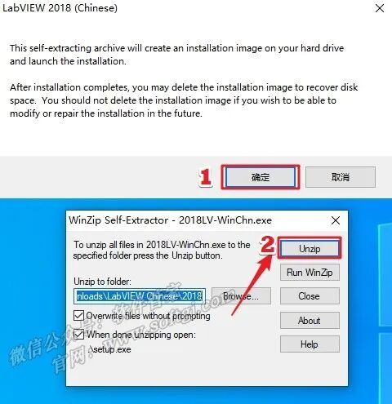
4.点击【确定】。
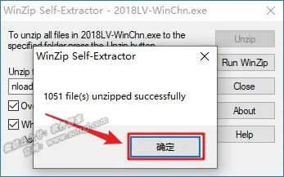
5.点击【下一步】。
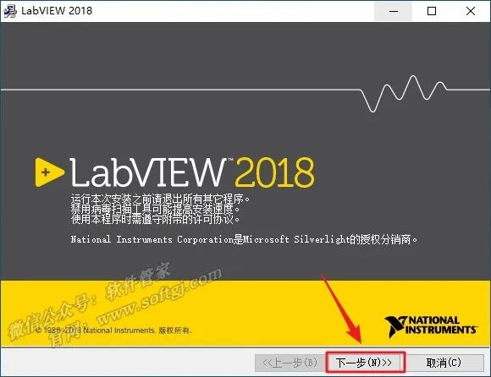
6.输入【全名、单位】（可随便填写），点击【下一步】。
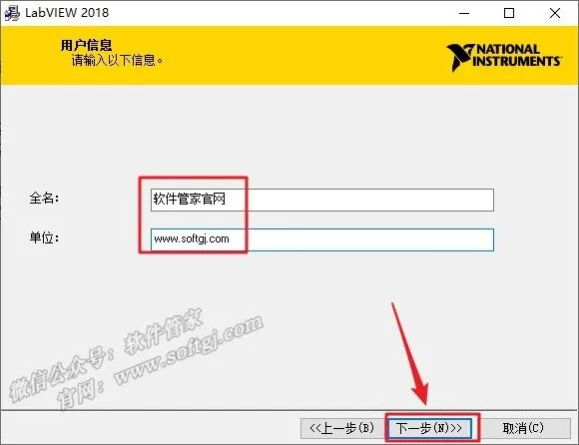
7.点击【下一步】。
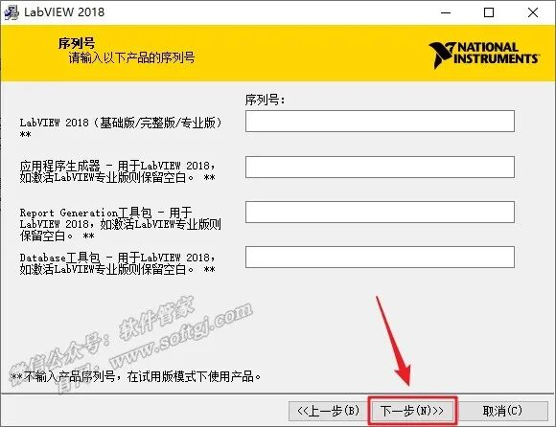
8.点击【浏览】可更改安装位置（建议不要安装在C盘，可以在D盘或其它磁盘下新建一个“Labview2018”文件夹。注：安装路径中不能有中文），点击【下一步】。
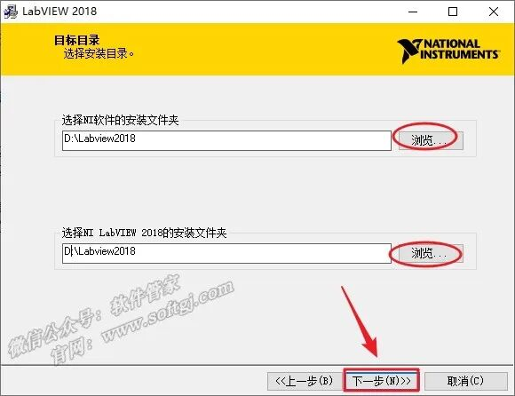
9.点击【下一步】。
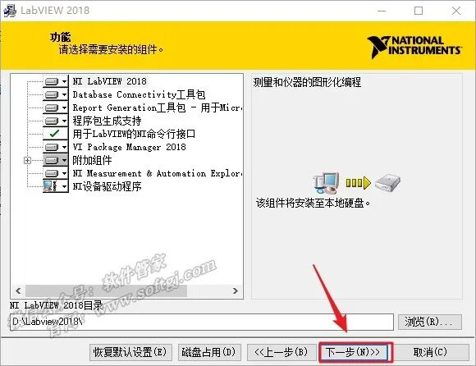
10.点击【下一步】。
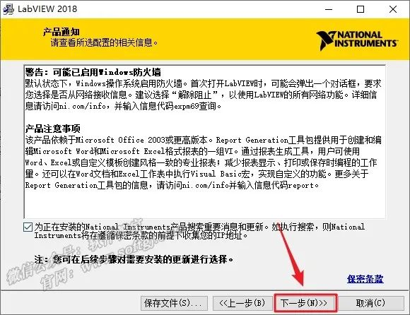
11.点击【下一步】。
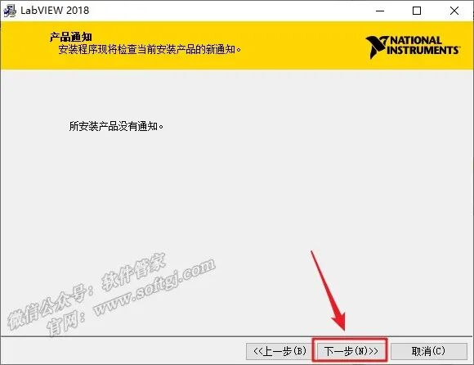
12.选择【我接受上述2条许可协议】，点击【下一步】。
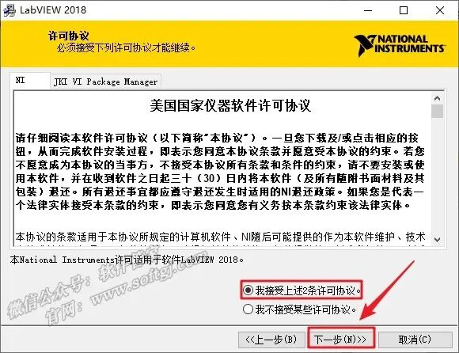
13.选择【我接受上述2条许可协议】，然后点击【下一步】。
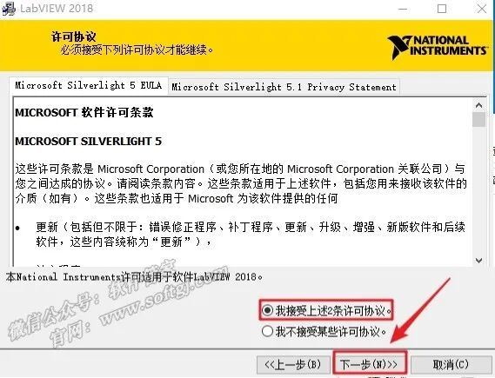
14.点击【下一步】。
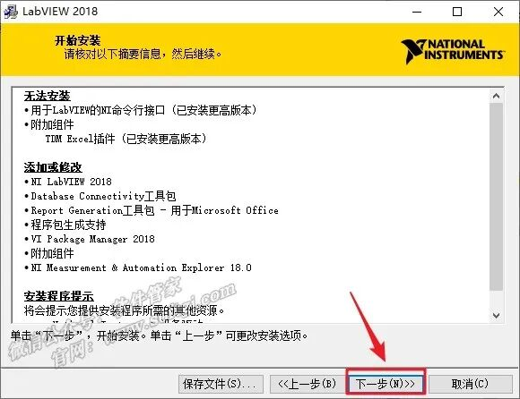
15.软件安装中（大约需要15分钟）。
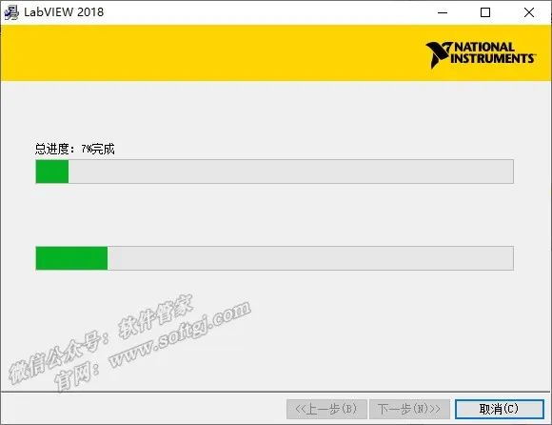
16.点击【不需要支持】。
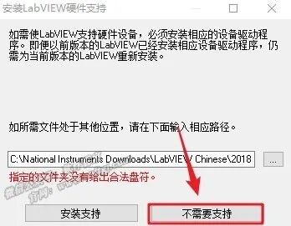
17.安装完成，点击【下一步】。
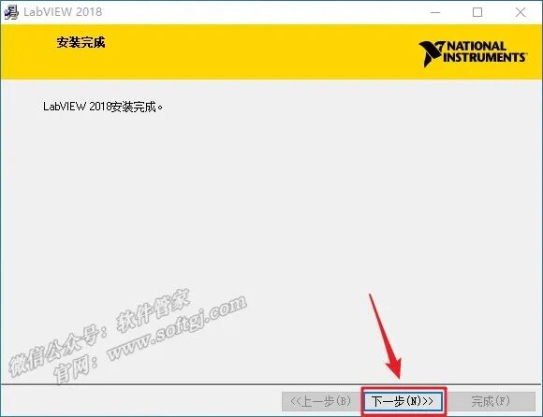
18.选择【否，我不想加入……】，点击【确定】。
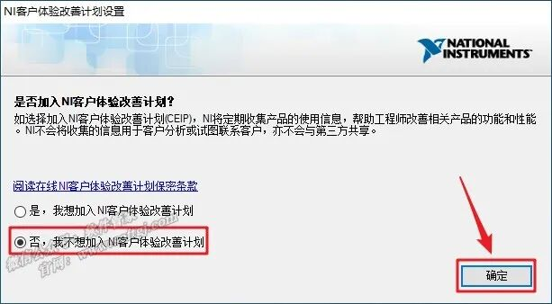

19.点击【稍后重启】。
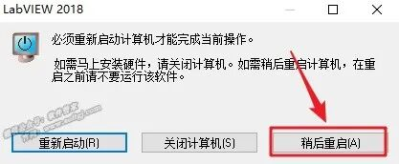
20.打开解压后的【Labview2018】文件夹，鼠标右击【NI License Activator1.2】选择【以管理员身份运行】。
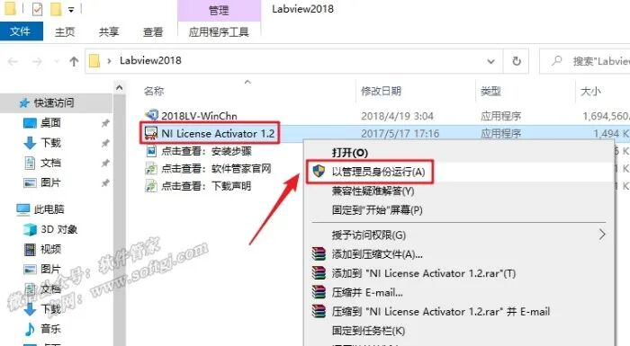
21.鼠标分别右击【BaseDevelopment System、Debug DevelopmentSystem、Full DevelopmentSystem、Professional DevelopmentSystem、Student Edution、ApplicationBuilder】点击【Activate】。
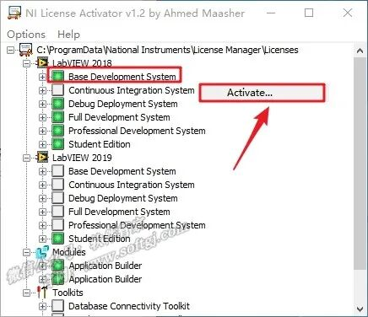
22.激活成功（点击“Activate”的项目显示绿灯），点击右上角【X】退出。
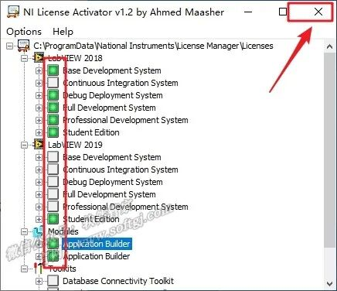
23.创建桌面启动快捷方式：点击桌面左下角【开始】图标，点击【所有应用】→找到并拖动【NI LabVIEW 2018 （32位） 】图标到电脑桌面。
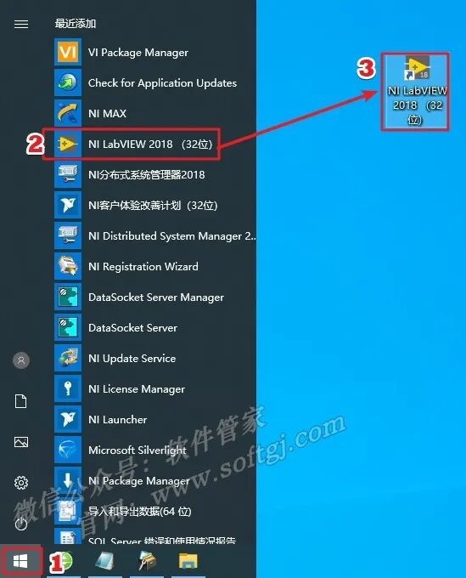
24.鼠标双击【NI LabVIEW 2018 （32位） 】图标启动软件。
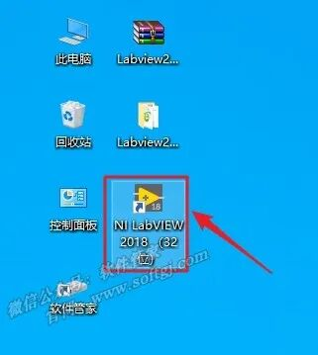
25.安装成功。
